***BÁO CÁO DỰ ÁN 1 – NGÀNH THIẾT KẾ WEBSITE***

*Website: Web bán áo*

***Giảng viên hướng dẫn: Thầy Nguyễn Thành Trung (trungnt173).***

Nhóm thực hiện : Nhóm 12

Thành Viên:Trần Minh Hiếu (Trưởng nhóm)

Đỗ Đắc Hiếu

Bùi Quang Trường

LỜI MỞ ĐẦU

Trong thời đại công nghiệp 5.0, công nghệ đã trở thành một phần không thể thiếu trong cuộc sống hàng ngày của con người, thay đổi hoàn toàn cách chúng ta sống, làm việc, và mua sắm. Với sự phát triển vượt bậc của Internet và các thiết bị di động, việc mua sắm trực tuyến đã trở nên phổ biến hơn bao giờ hết, mang lại sự tiện lợi và trải nghiệm phong phú cho người tiêu dùng. Chính vì vậy, chúng tôi đã quyết định mở một “website bán áo” để nắm bắt cơ hội và đáp ứng nhu cầu ngày càng tăng của khách hàng.

Một trong những lợi ích lớn nhất của việc mở “website bán áo” là khả năng tiếp cận với một lượng khách hàng toàn cầu mà không bị hạn chế bởi khoảng cách địa lý. Khách hàng có thể dễ dàng tìm kiếm, lựa chọn và đặt hàng các sản phẩm thời trang yêu thích mọi lúc, mọi nơi, chỉ với vài cú click chuột. Điều này không chỉ giúp tiết kiệm thời gian mà còn mang lại trải nghiệm mua sắm tiện lợi và thoải mái hơn.

Hơn nữa, “website bán áo” còn cho phép chúng tôi tận dụng công nghệ để cung cấp dịch vụ khách hàng tốt hơn, từ việc theo dõi đơn hàng, hỗ trợ trực tuyến, đến việc cá nhân hóa trải nghiệm mua sắm dựa trên sở thích và hành vi của từng khách hàng. Nhờ vào việc thu thập và phân tích dữ liệu, chúng tôi có thể đưa ra các đề xuất sản phẩm phù hợp và xây dựng mối quan hệ gắn bó hơn với khách hàng.

Không chỉ dừng lại ở đó, việc vận hành một cửa hàng trực tuyến còn giúp giảm thiểu chi phí so với việc duy trì một cửa hàng vật lý, từ chi phí thuê mặt bằng, nhân viên đến quản lý kho bãi. Điều này cho phép chúng tôi đầu tư nhiều hơn vào việc cải thiện chất lượng sản phẩm và dịch vụ, mang lại giá trị tốt nhất cho khách hàng.

Trong bối cảnh thời trang không ngừng thay đổi và sự cạnh tranh ngày càng khốc liệt, việc mở một “website bán áo” không chỉ là một bước đi chiến lược để phát triển kinh doanh mà còn là cơ hội để chúng tôi khẳng định thương hiệu và vị thế của mình trên thị trường. Với cam kết mang lại những sản phẩm thời trang chất lượng và trải nghiệm mua sắm tuyệt vời, chúng tôi hy vọng sẽ trở thành địa chỉ tin cậy cho khách hàng trong hành trình tìm kiếm phong cách và cá tính riêng.

# Mục Lục

LỜI MỞ ĐẦU 2

Mục Lục 3

I. Giới thiệu chức năng hệ thống 10

1. Giới thiệu chung 10

1.1 Giới thiệu đề tài 10

2. Vai trò và công cụ, công nghệ sử dụng trong website 13

2.1 Sơ đồ làm việc nhóm 13

2.2 Các công cụ và công nghệ sử dụng 13

II. Phân tích nội dung và thiết kế hệ thống 14

1. Sơ đồ Use-Case và đặc tả Use-case 17

1.1 Sơ đồ Use-Case 17

1.2 Đặc tả Use-Case 18

1. Xây dựng hệ thống 18

2.1 Mô hình làm việc 18

III. Thiết kế cơ sở dữ liệu 18

1. Chi tiết các bảng 19

1.1 Bảng người dùng (user) 19

1.4 Bảng danh mục (danh_muc) 20

1.5 Bảng đơn hàng (don_hang) 20

1.6 Bảng chi tiết đơn hàng (chitiet_donhang) 20

1.7 Bảng banner marketing (banner) 21

1.8 Bảng bình luận (binh_luan) 21

1.9 Bảng liên hệ (lien_he) 21

2. Sơ đồ các bảng ERD 22

IV. Thiết kế giao diện 23

1. Giao diện người dùng(Client) 23

2. Giao diện quản trị viên (Admin) 25

V. Kết luận 25

1. Thời gian phát triển dự án 25

2. Khó khăn gặp phải và cách giải quyết 26

3. Kết quả đạt được 26

3.1 Kinh nghiệm rút ra khi làm dự án 26

3.2 Kết quả 27

4. Lời cảm ơn 27

# I. Giới thiệu chức năng hệ thống

## 1. Giới thiệu chung

### 1.1 Giới thiệu đề tài

Chào mừng quý vị và các bạn đến với hành trình thú vị của chúng tôi trong thế giới số, nơi mà công nghệ và sự tiện lợi gặp nhau. Hôm nay, chúng tôi tự hào giới thiệu đến quý vị đề tài "Phát triển và Quản lý Website Bán Áo" - một cuộc phiêu lưu sáng tạo và hứa hẹn đưa chúng ta vào thế giới đầy thách thức và cơ hội của thương mại điện tử.

Bán áo là một lĩnh vực kinh doanh đầy tiềm năng và thử thách, nơi các xu hướng thời trang không ngừng thay đổi và ảnh hưởng mạnh mẽ đến quyết định mua sắm của người tiêu dùng. Trong thời đại công nghệ số, thương mại điện tử đã trở thành một phần không thể thiếu của ngành công nghiệp này, mở ra cơ hội cho các thương hiệu tiếp cận khách hàng trên toàn cầu mà không bị giới hạn bởi vị trí địa lý. Bên cạnh đó, ý thức về môi trường và tính bền vững ngày càng được đề cao, thúc đẩy các doanh nghiệp thời trang áp dụng những phương pháp sản xuất thân thiện hơn với môi trường. Các nhà bán lẻ cần phải linh hoạt và sáng tạo để đáp ứng nhu cầu ngày càng cao và đa dạng của khách hàng, từ việc cung cấp các sản phẩm thời trang chất lượng, dịch vụ khách hàng xuất sắc, đến việc phát triển các chiến lược tiếp thị hiệu quả. Với sự đột phá trong công nghệ và sự thay đổi của xu hướng tiêu dùng, kinh doanh áo không chỉ đơn thuần là việc bán sản phẩm mà còn là việc tạo ra trải nghiệm độc đáo và giá trị thực sự cho khách hàng.

Hãy cùng chúng tôi khám phá những chiến lược kinh doanh độc đáo và những xu hướng mới nhất trong ngành công nghiệp này. Với đề tài này, chúng tôi hy vọng mang lại cái nhìn toàn diện và chi tiết, giúp quý vị hiểu rõ hơn về cơ hội và thách thức khi xây dựng một “website áo” thành công. Cảm ơn quý vị đã đồng hành cùng chúng tôi trên chặng đường này!

Khảo sát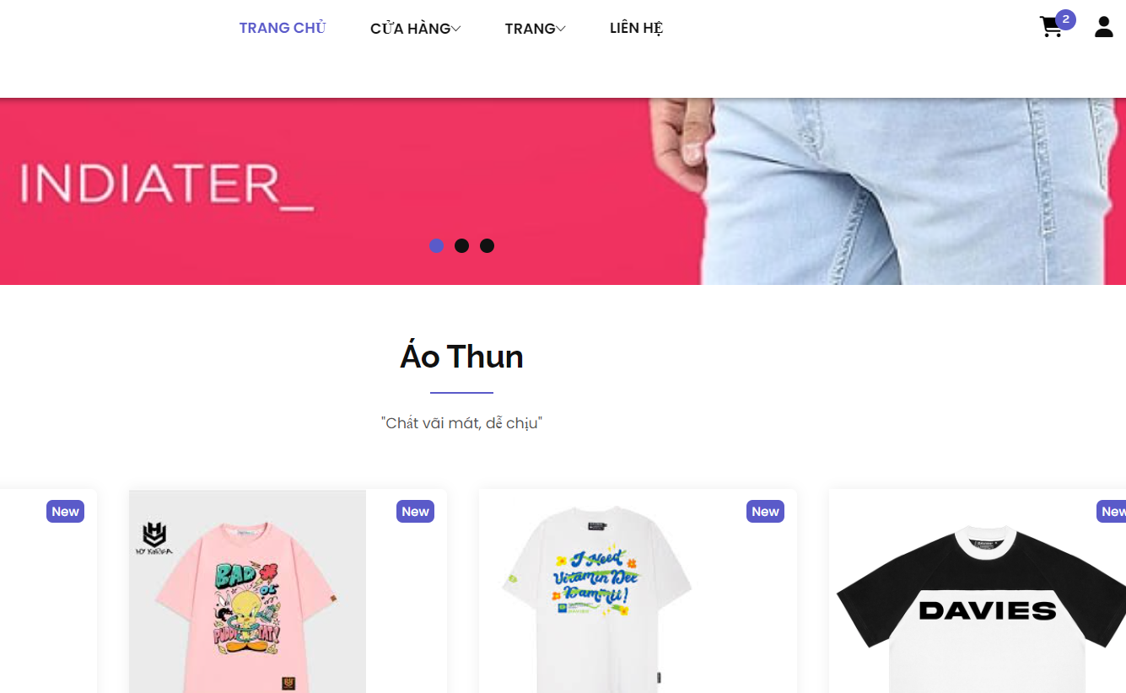

*Hình ảnh 1 : Trang chủ website*

Website bán áo mong muốn giới thiệu sản phẩm và thu nhận ý kiến của người tiêu dùng về các sản phẩm áo đang kinh doanh. Website cũng có các chức năng cho người quản trị để họ có thể quản lý áo, phân loại áo, quản lý khách hàng, quản lý đánh giá, thắc mắc từ khách hàng về các sản phẩm cũng như thống kê áo theo danh mục…

Yêu cầu cụ thể được đặt ra như sau

* **Website bán áo**
  + Cấu trúc chung của tất cả các trang web trong website phải
    - Trang tìm kiếm chứa danh mục sản phẩm để khách hàng dễ dàng tìm kiếm sản phẩm theo từng loại
    - Tìm kiếm sản phẩm theo tên
    - Đăng nhập/Thông tin người tiêu dùng sau khi đã đăng nhập
  + Trang chính của website
* Trưng bày danh mục sản phẩm chính là áo
* Trưng bày được các sản phẩm
  + Các trang quản lý tài khoản sử dụng
    - Đăng nhập
    - Đăng ký
    - Quên mật khẩu
    - Đổi mật khẩu
    - Cập nhật thông tin tài khoản
  + Khách hàng chưa đăng nhập không được phép đổi mật khẩu, cập nhật thông tin tài khoản
* **Website bán hàng dành cho người quản trị**
  + Các trang quản lý

Các trang này cần được trang bị các chức năng xem, thêm, xóa, sửa, tìm kiếm và phân trang một cách hợp lý

* + - Quản lý danh mục
    - Quản lý sản phẩm
    - Quản lý khuyến mãi
    - Quản lý đơn hàng
    - Quản lý bình luận
    - Quản lí banner marketing
    - Quản lí liên hệ
  + Tổng hợp thống kê
    - Thống kê sản phẩm theo danh mục, cho phép hiển thị dưới dạng biểu đồ
    - Thống kê đơn hàng trong ngày , doanh thu theo tháng , người dùng trong năm
    - Thống kê sản phẩm bán chạy
  + Tất cả các form nhập phải được kiểm soát dữ liệu một cách hợp lý
* **Yêu cầu về bảo mật**
  + Chỉ có người quản trị mới được phép thực hiện các chức năng quản trị
* **Yêu cầu về môi trường công nghệ**
  + Website phải được xây dựng với PHP và MySQL

## 2. Vai trò và công cụ, công nghệ sử dụng trong website

### Sơ đồ làm việc nhóm

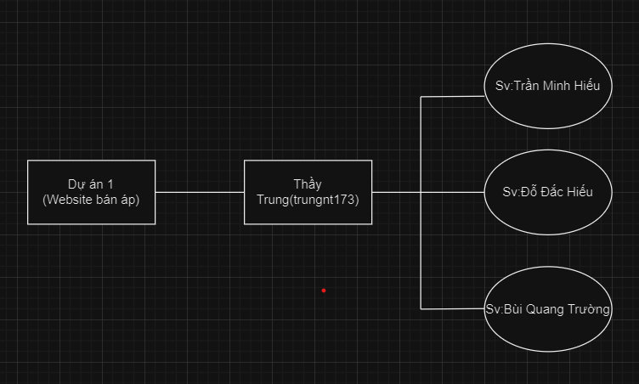

### 2A logo of a video camera Description automatically generated.2 Các công cụ và công nghệ sử dụng

*Diagram Google meet Google chrome*

*Github Xampp Javascript*

*Word Visual Studio Code Zalo*

*

*HTML5&CSS3 Boostrap5 PHP&MySQL*

# II. Phân tích nội dung và thiết kế hệ thống

* **Danh sách các tác nhân**
* Khách hàng (chưa có tài khoản/chưa đăng nhập) : Có thể xem ,tìm kiếm thông tin các sản phẩm .
* Khách hàng (có tài khoản/đã đang nhập) : Có thể xem, tìm kiếm sản phẩm và đặt mua sản phẩm trực tuyến , phản hồi
* Công ty (Quản trị) : Xử lý những thông tin yêu cầu của khách hàng, phê duyệt đơn hàng trao đến tận tay người dùng. Đảm bảo website hoạt động ổn định và sản phẩm được cập nhật đầy đủ.
* **Ma trận phân quyền**

|  |  |  |  |  |
| --- | --- | --- | --- | --- |
| STT | Chức năng | not the user | User | Admin |
| 01 | Xem trang web | X | X | X |
| 02 | Đăng ký | X | X | X |
| 03 | Tìm kiếm | X | X | X |
| 04 | Xem chi tiết sản phẩm | X | X | X |
| 05 | Đặt hàng |  | X | X |
| 06 | Lọc sản phẩm | X | X | X |
| 07 | Quên mật khẩu |  | X | X |
| 08 | Gửi thư liên hệ |  | X | X |
| 09 | Đăng nhập |  | X | X |
| 10 | Xem thông tin tài khoản |  | X | X |
| 11 | Đổi mật khẩu |  | X | X |
| 12 | Xem các đơn hàng |  | X | X |
| 13 | Chi tiết đơn hàng |  | X | X |
| 14 | Đăng xuất |  | X | X |
| 15 | Quản lý sản phẩm |  |  | X |
| 16 | Quản lý danh mục |  |  | X |
| 17 | Quản lý bình luận |  |  | X |
| 18 | Quản lý đơn hàng |  |  | X |
| 19 | Quản lý liên hệ |  |  | X |
| 20 | Quản lý khuyến mãi |  |  | X |
| 22 | Quản lý banner marketing |  |  | X |
| 23 | Quản lý bài viết |  |  | X |
| 24 | Xem thống kê |  |  | X |
| 25 | Cập nhật thông tin tài khoản quản trị |  |  | X |
| 26 | Thêm tài khoản quản trị |  |  | X |

## Sơ đồ Use-Case và đặc tả Use-case

### 1.1 Sơ đồ Use-Case

### 

### 1.2 Đặc tả Use-Case

## Xây dựng hệ thống

### 2.1 Mô hình làm việc

**Sử dụng mô hình MVC**

* **Mô hình MVC** là một kiến trúc phần mềm thường được sử dụng trong phát triển ứng dụng web và các phầm mềm khác.Nó chia ứng dụng thành 3 phần chính (Model,View,Controller)
* **Ưu điểm:** Giúp tách biệt logic ứng dụng, dữ liệu và giao diện người dùng làm cho mã nguồn dễ bảo trì và phát triển
* **Nhược điểm:** Trong các dự án nhỏ hoặc đơn giản thì việc triển khai mô hình mvc là phức tạp làm tăng độ khó, khó tiếp cận cho người mới ....

# III. Thiết kế cơ sở dữ liệu

## Chi tiết các bảng

### 1.1 Bảng người dùng (user)

|  |  |  |
| --- | --- | --- |
| **Tên** | **Kiểu** | **Ghi chú** |
| **id** | Int(11) | Khóa chính tự tăng |
| **hoten** | Varchar(50) | Họ tên người dùng |
| **email** | Varchar(50) | Email người dùng |
| **sdt** | Varchar(13) | Số điện thoại người dùng |
| **diaChi** | Varchar(255) | Địa chỉ người dùng |
| **matKhau** | Varchar(50) | Mật khẩu người dùng |
| **capbac** | Tinyint(1) |  |

### 1.2 Bảng sản phẩm (san_pham)

|  |  |  |
| --- | --- | --- |
| **Tên** | **Kiểu** | **Ghi chú** |
| **id** | Int(11) | Khóa chính tự tăng |
| **ten** | Varchar(50) | Tên sản phẩm |
| **gia** | float | Giá sản phẩm |
| **hinh** | Varchar(200) | Ảnh sản phẩm |
| **xuatxu** | Varchar(50) | Xuất xứ của sản phẩm |
| **phongcach** | Varchar(50) | Phong cách sản phẩm |
| **moTa** | Text | Mô tả sản phẩm |
| **iddm** | Int(11) | Id danh mục (khóa ngoại) |
| **soluong** | Int(11) | Số lượng sản phẩm |

### 

### 1.4 Bảng danh mục (danh_muc)

|  |  |  |
| --- | --- | --- |
| **Tên** | **Kiểu** | **Ghi chú** |
| **id** | Int(11) | Khóa chính tự tăng |
| **ten** | Varchar(50) | Tên danh mục |
| **slogan** | Varchar(150) |  |

### 1.5 Bảng đơn hàng (don_hang)

|  |  |  |
| --- | --- | --- |
| **Tên** | **Kiểu** | **Ghi chú** |
| **id** | Int(11) | Khóa chính tự tăng |
| **id_taikhoan** | Int(11) | Khoá ngoại bảng tài khoản |
| **ten_nguoinhan** | Varchar(50) | Tên người nhận đơn hàng |
| **email_nguoinhan** | Varchar(50) | Email người nhận |
| **Sdt_nguoinhan** | Varchar(13) | Số điện thoại của người nhận |
| **Diachi_nguoinhan** | Varchar(255) | Địa chỉ của người nhận |
| **Id_pttt** | Tinyint(1) | Khoá phụ bảng phuongthucthanhtoan |
| **Tongtien** | Int(11) | Tổng số tiền |
| **Tongtien_thanhtoan** | Int(11) | Tổng số tiền phải thanh toán |
| **ngaydat** | Date | Ngày đặt hàng |
| **ghichu** | Varchar(200) | Ghi chú |
| **id_trangthai** | Tinyint(1) | Id trạng thái(khoá ngoại) |

### 1.6 Bảng chi tiết đơn hàng (donhangchitiet)

|  |  |  |
| --- | --- | --- |
| **Tên** | **Kiểu** | **Ghi chú** |
| **id** | Int(11) | Khóa chính tự tăng |
| **id_donhang** | Int (11) | Id đơn hàng (khoá ngoại) |
| **soluong** | Int(11) | Tổng số lương đơn hàng |
| **gia** | Int(11) | Giá chi tiết đơn hàng |
| **id_sanpham** | Int(11) | Id sản phẩm (khóa ngoại) |

### 1.8 Bảng bình luận (binhluan)

|  |  |  |
| --- | --- | --- |
| **Tên** | **Kiểu** | **Ghi chú** |
| **id** | Int(11) | Khóa chính tự tăng |
| **ngayBinhLuan** | date | Ngày bình luận |
| **noi_dung** | Varchar(200) | Nội dung bình luận |
| **id_taikhoan** | Int(10) | Id người dùng (khóa ngoại) |
| **id_sanpham** | Int(10) | Id sản phẩm (khóa ngoại) |

## Sơ đồ các bảng ERD

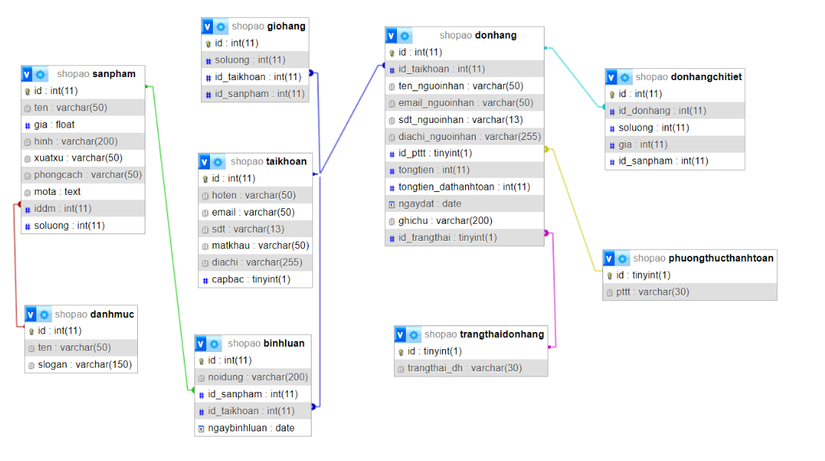

# IV. Thiết kế giao diện

## Giao diện người dùng(Client)

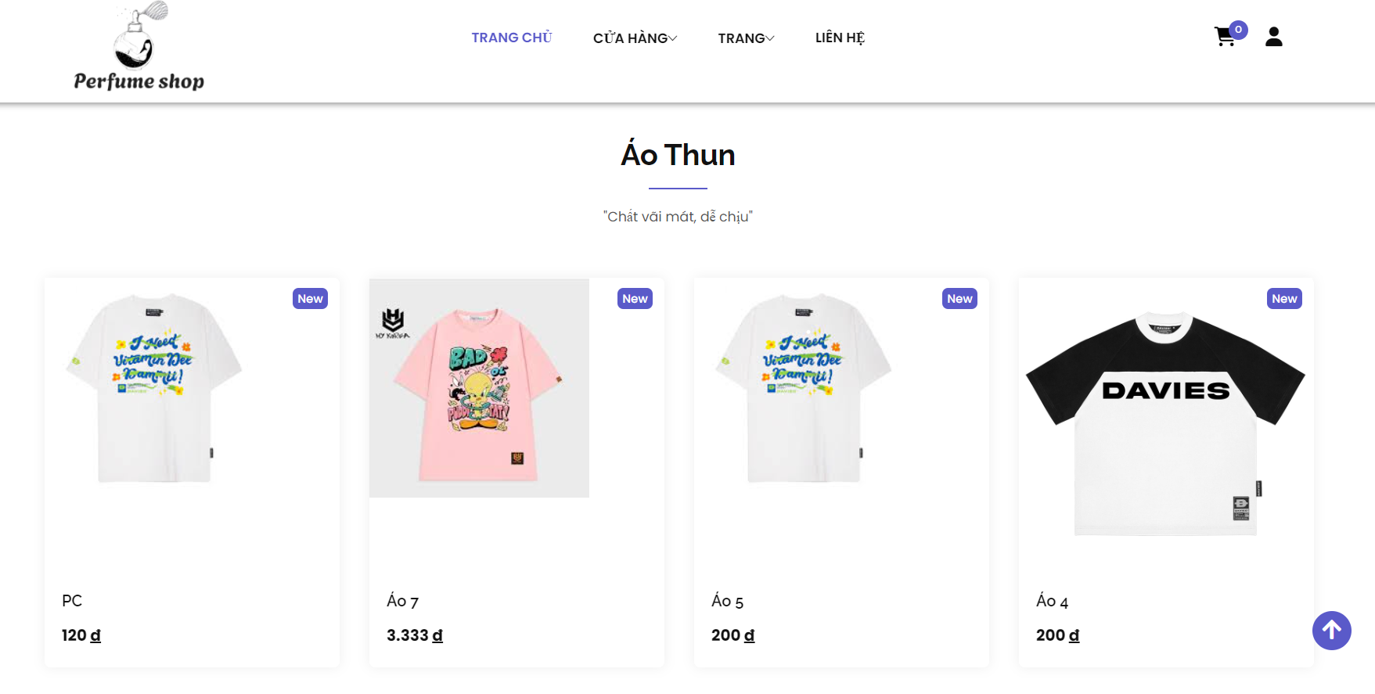

*Hình ảnh 1 : Trang chủ website*

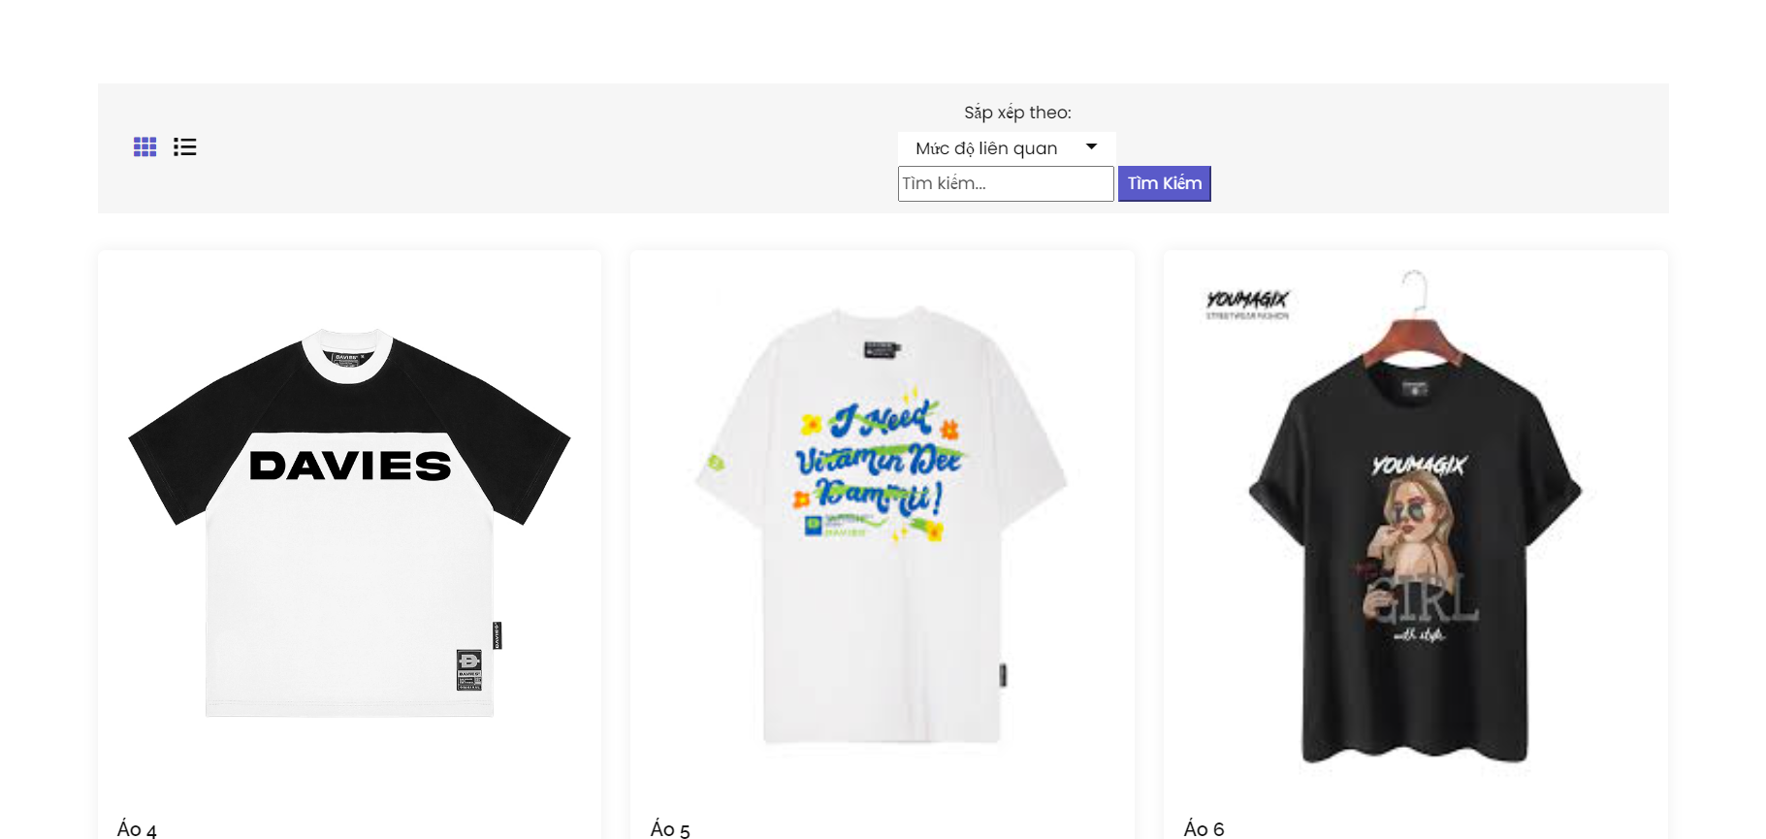

*Hình ảnh 2 : Trang sản phẩm*

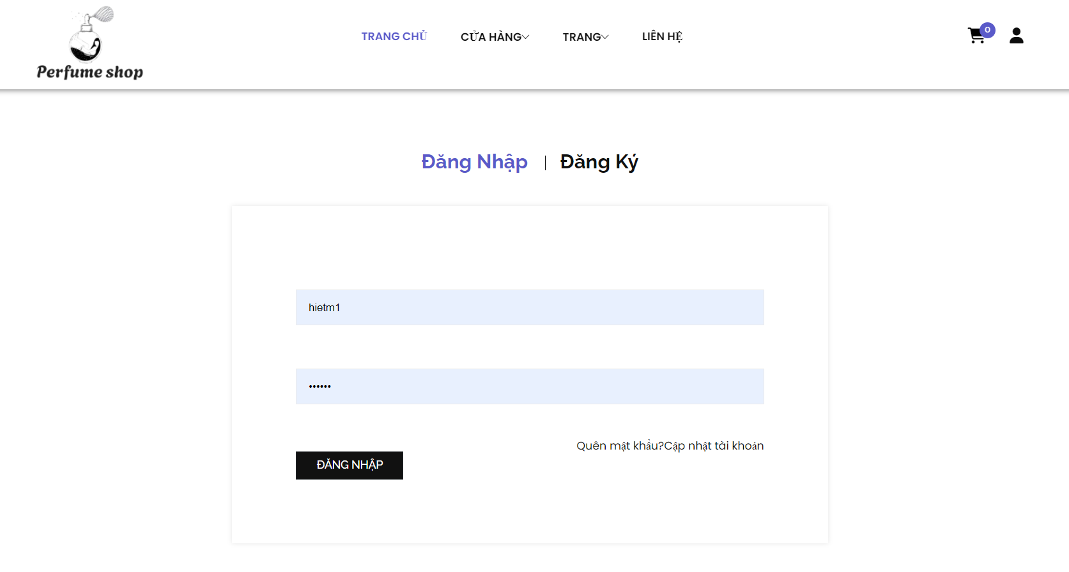

*Hình ảnh 3 : Trang đăng nhập*

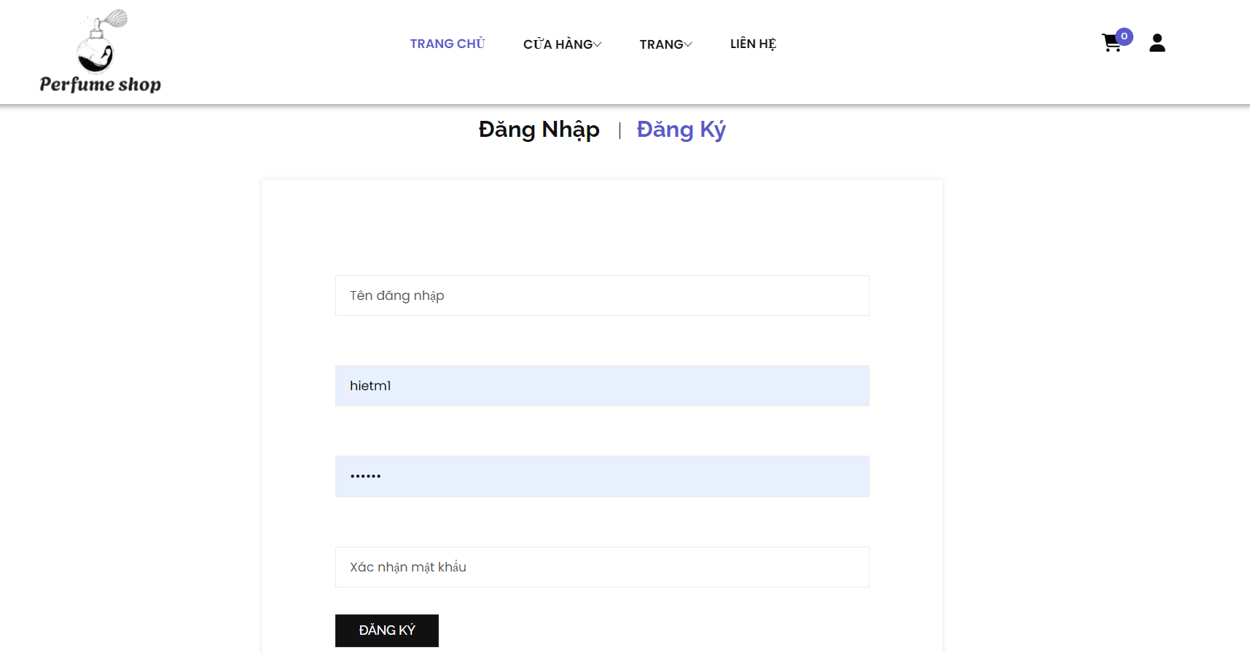

*Hình ảnh 4 : Trang đăng kí*

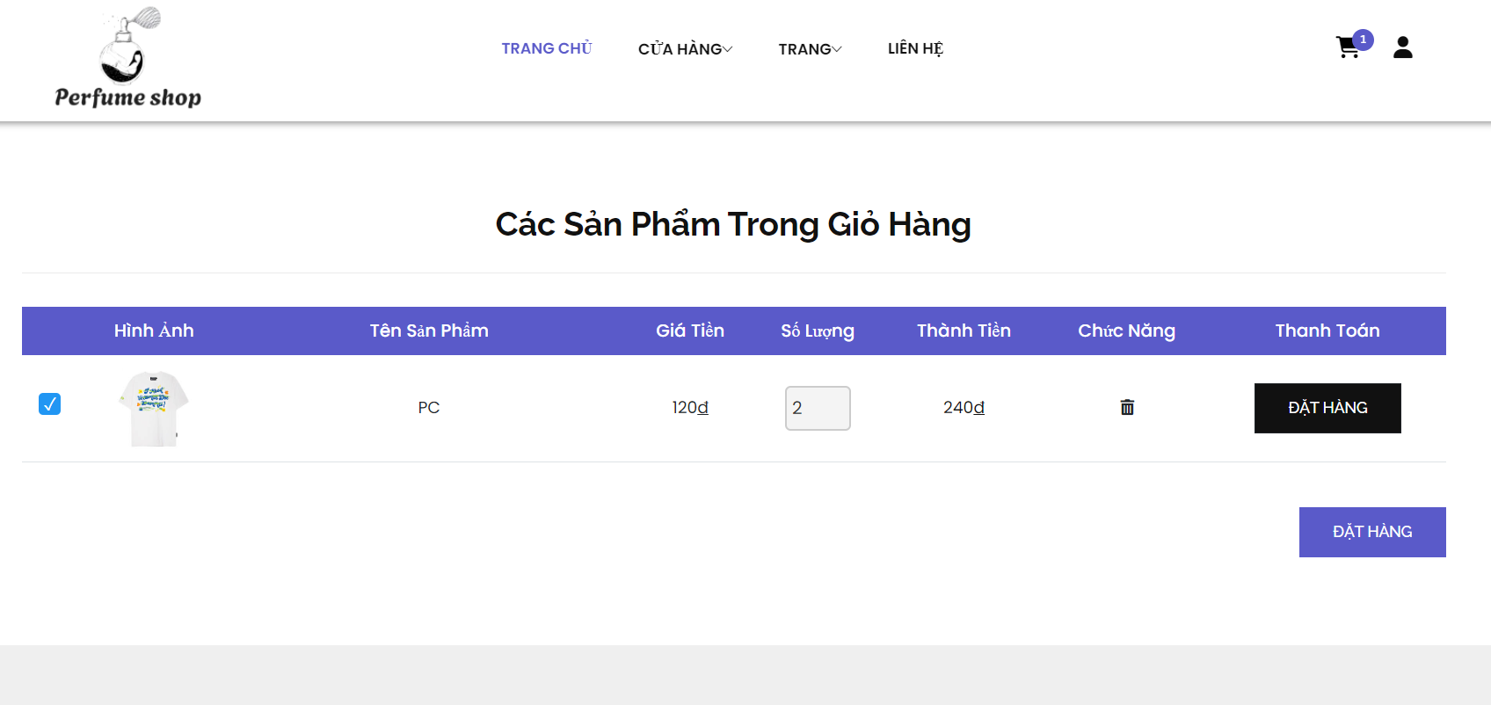

*Hình ảnh 5 : Trang giỏ hàng*

## Giao diện quản trị viên (Admin)

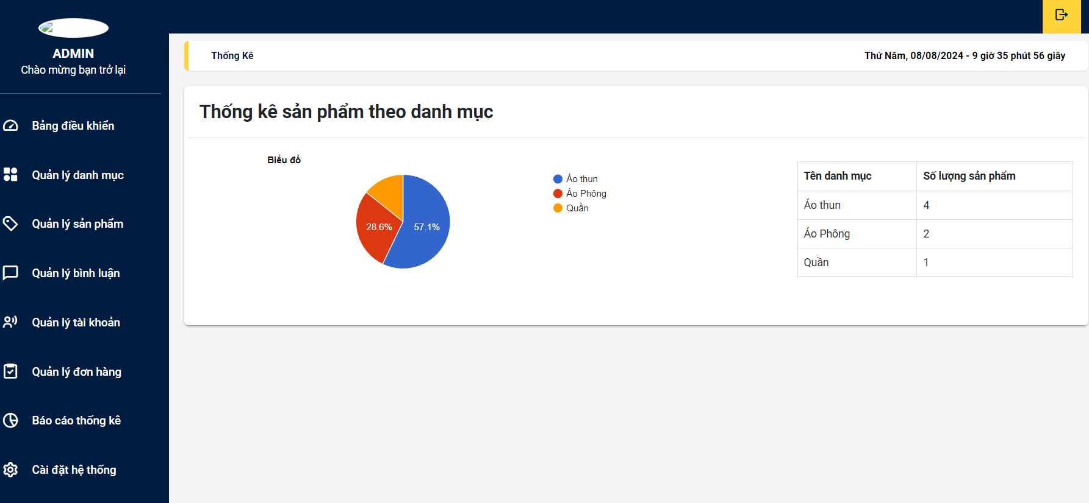

# V. Kết luận

* Qua phần dự án này chúng em đã có cơ hội được áp dụng kiến thức đã học để tạo ra một sản phẩm thực tế. Chúng em đã hoàn thành 100% mục tiêu ban đầu nhóm đã đề ra. Trong quá trình làm việc chúng em đã gặp rất nhiều khó khăn, bên cạnh đó chúng em đã khắc phục vấn đề tìm ra các phương án để giải quyết và đã đúc kết được một số kinh nghiệm đạt được kết quả như sau :

## Khó khăn gặp phải và cách giải quyết

|  |  |
| --- | --- |
| Khó khăn | Cách giải quyết |
| Các thành viên ban đầu chưa thống nhất được ý tưởng | Tổ chức các cuộc họp để thảo luận và chốt đề tài |
| Các thành viên trong nhóm bận chuyện cá nhân dẫn đến việc chậm tiến độ | Các thành viên nhắc nhở, sau đó các thành viên dần khắc phục và gửi bài đúng tiến độ |
| Triển khai cách làm mới , có thành viên chưa hiểu cách tổ chức thư mục | Tổ chức cuộc họp training chung |
| Phát sinh nhiều vấn đề về cách làm | Tổ chức các cuộc họp hằng ngày hằng tuần , cùng nhau sửa lỗi |
| Việc sử dụng Github xảy ra nhiều vấn đề | Chuyển qua phương án gửi code bằng cách nén và gửi qua ứng dụng Zalo |

## Kết quả đạt được

### 3.1 Kinh nghiệm rút ra khi làm dự án

Trong quá trình làm dự án tập thể nhóm 12 đã rút ra được một số kinh nghiệm như sau :

* Cải thiện về tiếng nói chung trong nhóm ,cách làm việc nhóm và cách giải quyết xung đột giữa các thành viên
* Tôn trọng và lắng nghe : Lắng nghe ý kiến của các thành viên khác, tìm hiểu và hoàn thiện thiếu sót của bản thân, tôn trọng ý kiến của các thành viên
* Đặt tinh thần trách nhiệm vào công việc: Khi được bàn giao công việc cần phải sắp xếp lại lịch trình cá nhân hoàn thành công việc đúng tiến độ
* Kiểm soát tiến trình công việc, tổ chức, lập kế hoạch làm việc rõ ràng
* Chia công việc phù hợp với năng lực của các thành viên

### 3.2 Kết quả

Sau một thời gian thực hiện, dự án đã đạt được một số kết quả chính như

* Hiểu rõ hơn quy trình 1 trang web bán hàng
* Xây dựng thành công website bán áo đáp ứng nhu cầu đặt ra của người tiêu dùng
* Tìm hiểu và nắm khá rõ về các công cụ để xây dựng website như: visual studio code
* Giao diện của chương trình thân thiện, dễ sử dụng
* Website đã giúp người dung tiết kiệm thời gian, công sức để có được một sản phẩm ưng ý. Dễ dàng quản lý thông tin chi tiết người dung, các thông tin về sản phẩm và nhưng đơn hàng của người mua sản phẩm từ đó sẽ thuận tiện cho việc thanh toán và giao hàng.
* Thực hiện kiểm thử phầm mềm ở mức độ lập trình

## 4. Lời cảm ơn

- Đầu tiên nhóm chúng em xin gửi lời cảm ơn chân thành sâu sắc tới thầy cô giáo trong trường FPT Polytechnic nói chung và các thầy cô giáo trong khoa Công nghệ Thông tin, chuyên nghành Thiết kế website nói riêng đã tận tình giảng dạy, truyền đạt cho chúng em những kiến thức, kinh nghiệm quý báu trong xuốt thời gian qua.

- Đặc biệt em xin gửi lời cảm ơn đến thầy Nguyễn Thành Trung, thầy đã tận tình giúp đỡ, trực tiếp chỉ bảo, hướng dẫn chúng em trong suốt quá trình làm dự án. Trong thời gian làm việc với thầy, chúng em không ngừng tiếp thu thêm nhiều kiến thức bổ ích mà còn học tập được tinh thần làm việc, thái độ làm việc nghiêm túc, hiệu quả, đây là những điều cần thiết cho chúng em trong quá trình học tập và công tác sau này.

- Sau cùng chúng em xin gửi lời cảm ơn chân thành tới gia đình, bạn bè đã động viên, đóng góp ý kiến và giúp đỡ trong quá trình học tập, nghiên cứu và hoàn thành dự án.